Nota 1. No tiene que adecuar nada en esta plantilla solo hacer el vaciado del documento en la misma (Borre este texto en el documento final de su investigación)

Nota 2. Todo el documento debe estar referenciado en normas APA.

TÍTULO DEL ARTÍCULO DE INVESTIGACIÓN PARA LA REVISTA E&A (El título del artículo no debe exceder las 20 palabras)
Fuente título: Times New Roman 14 puntos negrita Mayúsculas
Alineación: centrado
Interlineado sencillo

(Aquí debe escribirlo en español)

Nombre(s) y Apellido (s) del primer autor ¹
Correo Electrónico primer autor @
https://orcid.org/0000... 
En el envío dejar anónimo, sin colocar las identificaciones. Durante las rondas de revisión de pares, no llenar estos datos.

Nombre(s) y Apellido (s) del segundo autor ²
Correo Electrónico segundo autor @
https://orcid.org/0000...
1.Institución primer autor, Ciudad, País
2. Institución segundo autor, Ciudad, País

A partir de aquí todo el texto va en fuente Times New Roman y 12 puntos. Con negrita únicamente los nombres de cada elemento de la estructura.

RESUMEN

Aquí debe escribirlo en español.
Este resumen es la síntesis de todo el tema tratado en el artículo, debe contener un máximo de 250 palabras; el cual debe ser breve, preciso y estructurado. Debe incluir introducción, métodos, resultados y conclusiones.

Palabras clave:
Aquí debe colocar las palabras que expresan las ideas principales de su investigación de la siguiente manera:
Palabra clave 1, Palabra clave 2, Palabra clave 3 (hasta 5 palabras clave máximo)

Código JEL (Journal of Economic Literature):

TÍTULO DEL ARTÍCULO DE INVESTIGACIÓN PARA LA REVISTA E&A (El título del artículo no debe exceder las 20 palabras)
(Aquí debe escribirlo en inglés)

Nombre(s) y Apellido (s) del primer autor ¹
Correo Electrónico primer autor @
https://orcid.org/0000...
En el envío dejar anónimo, sin colocar las identificaciones. Durante las rondas de revisión de pares, no llenar estos datos.

Nombre(s) y Apellido (s) del segundo autor ²
Correo Electrónico segundo autor @
https://orcid.org/0000...
1.Institución primer autor, Ciudad, País
2. Institución segundo autor, Ciudad, País

A partir de aquí todo el texto va en fuente Times New Roman y 12 puntos. Con negrita únicamente los nombres de cada elemento de la estructura.

ABSTRACT
Aquí debe escribirlo en inglés.
Este resumen es la síntesis de todo el tema tratado en el artículo, debe contener un máximo de 250 palabras; el cual debe ser breve, preciso y estructurado. Debe incluir introducción, métodos, resultados y conclusiones.

Key words:
Aquí debe colocar las palabras que expresan las ideas principales de su investigación de la siguiente manera:
Palabra clave 1, Palabra clave 2, Palabra clave 3 (hasta 5 palabras clave máximo)

Código JEL (Journal of Economic Literature):

INTRODUCCIÓN (Título nivel 2 Times New Roman, negrita, mayúsculas, tamaño 12)
Es el pase de entrada al contexto de nuestro tema a tratar. Dentro de la introducción se debe colocar los objetivos de la investigación. Debe ser concisa, representando generalmente entre el 10% y el 15% del total del manuscrito. Usualmente abarca de 1 a 2 páginas o entre 4 y 5 párrafos. Su objetivo es contextualizar el tema, justificar la investigación y definir el problema, finalizando con los objetivos

MARCO CONCEPTUAL (Título nivel 2 Times New Roman, negrita, mayúsculas, tamaño 12)
La sección teórica debería extenderse, no repetirse. Los antecedentes del artículo ya tratado en la Introducción y sentar las bases para el trabajo futuro.
Es la esencia de su investigación referenciada por teorías existentes en las que usted basó su análisis. Aquí debemos explicar claramente cuál era la problemática que lo llevó a querer mirar más a fondo y realizar una investigación científica.

Es importante que en alguno de los apartados indique el o los objetivos de su artículo.

Citas textuales de más de 40 palabras van en párrafo aparte con sangría izquierda de 1,25 cm, con interlineado sencillo, sin espacio antes ni después.

METODOLOGÍA (Título nivel 2 Times New Roman, negrita, mayúsculas, tamaño 12)
Esta sección deberá dar a conocer la metodología / modelo utilizada para dicha investigación. Esto incluye la muestra utilizada, las variables, el contexto y todo lo referente a cómo usted llevó a cabo su investigación.
En E&A los tipos de elementos visuales que se consideran parte del manuscrito y van insertados de continuo en el texto, estos pueden ser: tablas y gráficos (ya sean de líneas, barras, circulares, de dispersión o de columnas, entre otros tipos). Asimismo, otros elementos visuales se consideran como figuras: ilustraciones, infografías, fotografías, diagramas de flujo, dibujos, mapas, entre otros. Todos estos tipos de elementos (tablas, gráficos y figuras) tienen la misma configuración general. Todos serán insertados convenientemente en el texto. Los gráficos y figuras, como imágenes y las tablas, preferiblemente creadas e insertas con la herramienta de Word. Adapte su tamaño para que no se produzcan espacios vacíos indeseados. Máximo 7 elementos visuales en total, sean tablas, gráficos y/o figuras en todo el documento.
Estos elementos visuales deben ser insertadas, idealmente, después de ser referidas. Es decir, primero se hace el comentario refiriéndose a la imagen por su número y luego se añade la figura al texto. Refiéralas en el texto del siguiente modo: Tabla x, y/o Figura x, y/o Gráfico x siendo x el número correlativo de la tabla, gráfico o figura. Constarán de un pie de página explicativo o Nota según las Normas APA 7 edición.

Descripción del uso de Tablas y Figuras

Las tablas y figuras deberán integrarse en el texto en el lugar que corresponda. Deberán numerarse correlativamente.
El título de la tabla o de la figura se situará en la parte superior de las mismas. Tabla 1; Tabla 2… Figura 1; Figura 2…
El numero de la tabla/figura irá con los siguientes lineamientos: fuente Times New Roman a 12 puntos, con negrita y alineado a la izquierda.
El nombre de la tabla/figura irá en la siguiente línea: fuente Times New Roman a 12 puntos, con cursiva y alineado a la izquierda.

Tabla 1. Título de la tabla
(Times New Roman 12; Color blanco; Fondo azul, énfasis 5, oscuro 50%-RGB 121; Espacio anterior y posterior 2 cm)
Subtítulos (Times New Roman 10; Negrita; Color tipo negro automático; Fondo color azul, énfasis 5, claro 80%(RGB-246)
Estructurar y dividir la tabla según necesidades y datos. Todos sus elementos irán en Times New Roman 10; Color negro automático alineando a la izquierda los valores de las variables por fila y centrando los valores de las variables por columna. Los valores que tomen las variables, por celdas irán centrados. Los bordes tendrán tamaño ½ punto. El interlineado en la tabla es sencillo, sin espacios antes o después.
Fuente: Elaboración propia
Nota: Se admiten “notas” al final de la tabla en este formato: Times New Roman 12.

Cuando se utilicen tablas se deben colocar centradas, con fuente Times New Roman. Se incrustarán después de que sean citadas o mencionadas por primera vez. Las tablas deben estar numeradas y sus encabezados como se muestra en los ejemplos de las Tabla 1 y Tabla 2.

Tabla 2. Porcentaje de respuestas normativa
Tres instituciones y cuatro carreras
 | A | B | C
Item 1 | 12 | 35 | 15
Item 2 | 4 | 9 | 17
Item 5 | 3 | 9 | 20
Item 4 | 11 | 4 | 2
Total | 30 | 57 | 54
Fuente: Elaboración propia
Nota: Se admiten “notas” al final de la tabla en este formato: Times New Roman 12.

No se admiten tablas que excedan más de media página. En ese caso, se recomienda incorporar la información mediante enlace externo (DOI) generado en Figshare (https://figshare.com/)

Las imágenes estarán en formato JPG en alta resolución (300 dpi), a color. Las figuras deberán suministrase de forma separada y complementaria al artículo cuando se entregue para su evaluación. Para el caso de gráficos debe enviarse la data original en Excel.
Todas las figuras que utilice tendrán un grosor fijo de máximo 10 centímetros y en casos excepcionales se podrá aumentar el tamaño, siempre ajustándose a un grosor fijo.

Figura 1
Sistema de Educación Superior
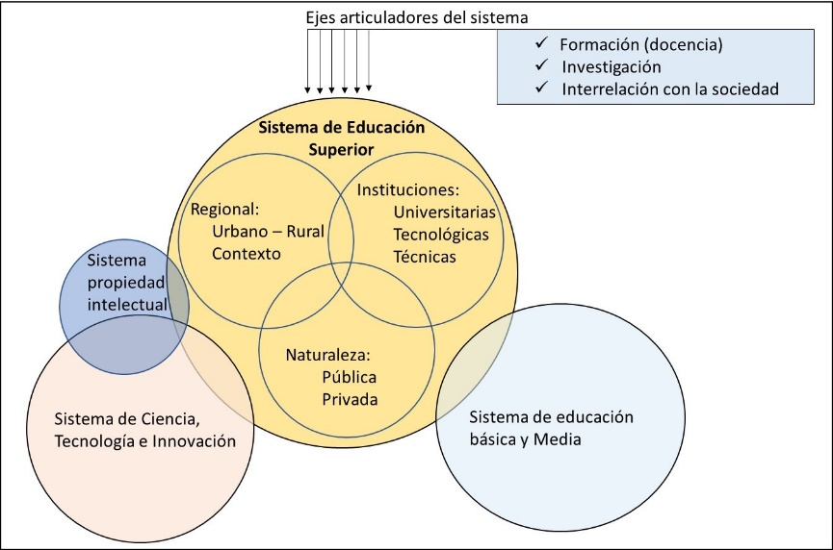
Fuente: Se debe hacer referencia a la autoría de la imagen. Explicitar si es de elaboración propia, adaptada o reproducida a partir de otro autor. En este último caso se debe referenciar (por ejemplo: Adaptado de Título de la imagen, de Autor de la Imagen, año de publicación de la imagen, Fuente. Tipo de licencia) y asegurarse de incluir una entrada en la lista de referencias bibliográficas
Nota: Agregue cualquier contenido que necesites describir que no pueden entenderse solo por el título o por la imagen por sí misma, tal como definiciones de abreviaturas y explicaciones extras. Proporcione los créditos de derechos autorales. Incluya notas de figuras de ser estrictamente necesario. (Times New Roman 12).
En este espacio deberá insertar todas las fuentes de datos que haya utilizado para su trabajo. Estas pueden ser bases proporcionadas por algunas instituciones o bases de acceso público que consultó para apoyarse.

DISCUSIÓN DE RESULTADOS (Título nivel 2 Times New Roman, negrita, mayúsculas, tamaño 12)

Aquí deberá colocar los resultados obtenidos en la investigación poniendo en práctica la metodología / modelo ya expuesta.
Detalle los resultados de su trabajo. Los gráficos se manejan igual que las figuras.

Gráfico 1. Número de estudiantes de Educación Superior (ES) en el mundo y en ALC / en millones (2012-2017)
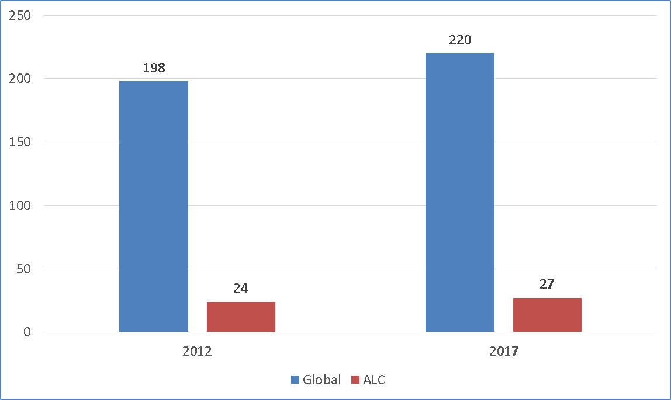
Fuente: Se debe hacer referencia a la autoría de la imagen. Explicitar si es de elaboración propia, adaptada o reproducida de otra fuente. En este último caso se debe referenciar (por ejemplo: Adaptado de Título de la imagen, de Autor de la Imagen, año de publicación de la imagen, Fuente. Tipo de licencia) y asegurarse de incluir una entrada en la lista de referencias bibliográficas.
Nota: Agregue cualquier contenido que necesites describir que no pueden entenderse solo por el título o por la imagen por sí misma, tal como definiciones de abreviaturas y explicaciones extras. Proporcione los créditos de derechos autorales. Incluya notas de figuras solo si es estrictamente necesario.

Puede continuar explicaciones del gráfico anterior e introducir nuevos argumentos. Es decir, manteniendo el desarrollo escrito del manuscrito.

CONCLUSIONES (Título nivel 2 Times New Roman, negrita, mayúsculas, tamaño 12)
Las conclusiones principales de la investigación se deben presentar en una sección de forma condensada en este espacio.

Su artículo deberá tener entre 15 y 20 páginas máximo
FINANCIAMIENTO (Título nivel 2 Times New Roman, negrita, mayúsculas, tamaño 12)
Reconocer el apoyo monetario por organizaciones o personas en el desarrollo del estudio. Si los autores no tienen que reportar apoyo financiero deben escribir “Ninguno”.
CONFLICTOS DE INTERÉS (Título nivel 2 Times New Roman, negrita, mayúsculas, tamaño 12)
Se debe indicar cualquier conflicto de interés que puede ser interpretado de influir en los resultados del estudio. Si los autores no tienen que reportar ningún conflicto de interés, deben escribir la palabra “Ninguno”.
APROBACIÓN ÉTICA (Título nivel 2 Times New Roman, negrita, mayúsculas, tamaño 12)
En esta sección, se debe reconocer si las personas dieron visto bueno para utilizar sus datos o reportar que este manuscrito no necesita aprobación ética al escribir la palabra “Exento”.
USO DE IA (Título nivel 2 Times New Roman, negrita, mayúsculas, tamaño 12)
Ejemplos: Se utilizaron herramientas de IA para (declarar el uso que se les dio). En su defecto, escribir “No se utilizó”.

REFERENCIAS (Título nivel 2 Times New Roman, negrita, mayúsculas, tamaño 12)

Deber ser colocadas de acuerdo con la normativa APA. Además, deben ir en orden alfabético y el mínimo de citas será de 30 referencias.

Jung Hanns, R., 2000. “El derecho a la información en Alemania” en Villanueva, E. (coord.) Hacia un nuevo derecho de la información. Primer congreso nacional de derecho a la información, 9, 10 y 11 de noviembre de 2000, México, Universidad Iberoamericana / Alianza Editorial / Konrad Adenauer Sting.
Luhmann, N. y R. De Georgi, 1993. Teoría de la sociedad. Edición a cargo de Javier Torres Nafarrate. México, Universidad de Guadalajara / Universidad Iberoamericana / Instituto de Estudios Superiores de Occidente.
Actores, clases y movimientos sociales I. Enero abril 1995, pp. 13-31.

